LE THEATRE DE

L’IRIS NOIR

Présente dans le cadre de la fête des Vendanges

Gibier de potence

De Georges Feydeau

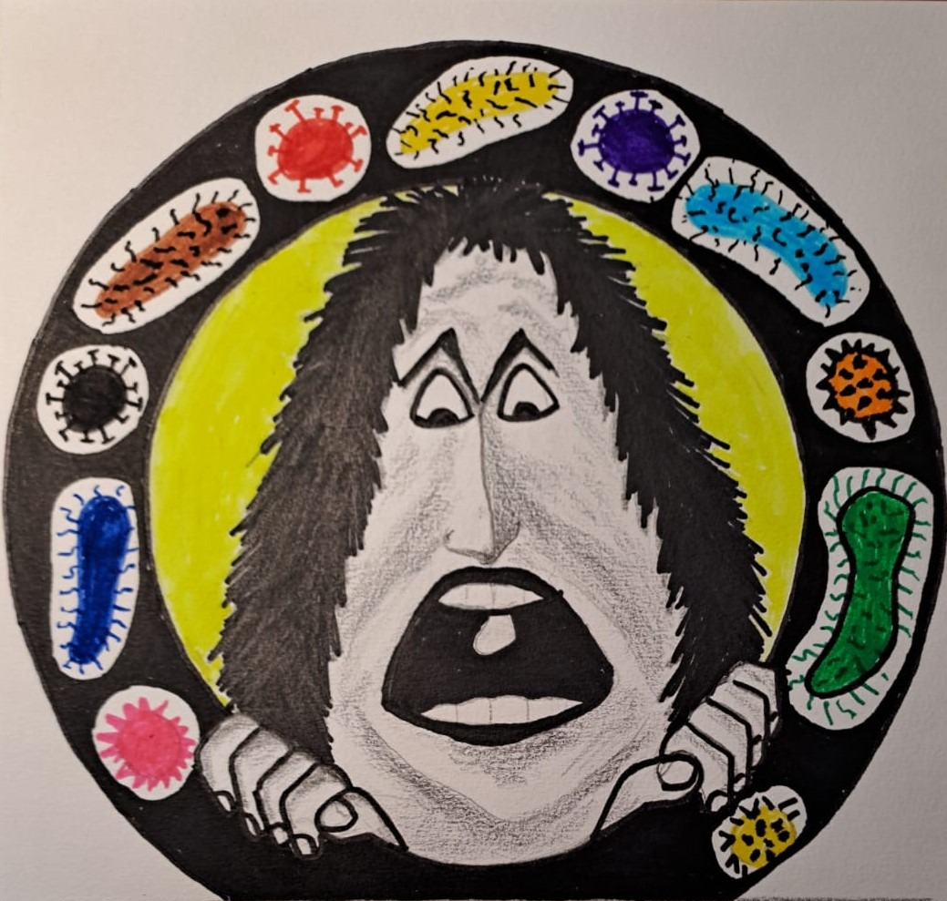

Salle Michel Galabru

Nissan lez Ensérune

Dimanche 28 septembre à 17h30